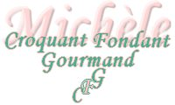 One pan pasta Gorgonzola
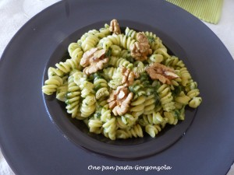 Pour 2 ou 3 Croquants-Gourmands
- 250 g de pâtes
- 2 échalotes
- 100 g de feuilles d'épinards
- 1 tablette de bouillon de volaille
- 50 g de Gorgonzola
- 80 g de crème liquide
- huile d'olive
- sel & poivre du moulin
- cerneaux de noix
Éplucher et ciseler finement les échalotes.
Hacher les feuilles d'épinards au couteau.
Faire revenir les échalotes dans une cuillerée d'huile jusqu'à ce qu'elles soient tendres.
Ajouter les épinards et laisser revenir quelques minutes en remuant.
Ajouter les pâtes et la tablette de bouillon dans la casserole.
Couvrir à hauteur d'eau (j'en ai mis 600 ml). (1)
Porter à ébullition, puis laisser cuire à frémissement en remuant de temps en temps jusqu'à ce que les pâtes soient "al dente" (environ 10 minutes pour moi). (1)
Pendant la cuisson des pâtes, écraser le Gorgonzola à la fourchette, puis le mettre dans une casserole avec la crème.
Chauffer jusqu'à ce que le fromage soit fondu.
Lorsque les pâtes sont cuites (il ne reste plus d'eau), ajouter la crème et faire réchauffer quelques secondes en remuant.
Vérifier l'assaisonnement en sel et poivrer.
Répartir dans les assiettes chaudes et disposer quelques cerneaux de noix.
Servir immédiatement.

